О наведении порядка

В рамках реализации республиканского плана мероприятий по наведению порядка на земле в 2021 году, который утвержден Заместителем Премьер-министра Республики Беларусь А.М.Субботиным 26.01.2021 № 06/214-48/99, началась системная работа по благоустройству территорий организаций всех форм собственности, улучшению их санитарного состояния, наведению надлежащего порядка на территориях.
В целях благоустройства, озеленения, содержания и поддержании в чистоте территорий (объектов) города решением Минского городского Совета депутатов от 19.03.2021 г. № 287 утвержден План действий по наведению порядка и обустройству территории г. Минска на 2021 год.
Комитетом в рамках осуществления контроля в части соблюдения законодательства в области охраны окружающей среды систематически проводятся контрольные мероприятия.
С начала года выявлено 520 нарушений, проведено 127 мониторингов. По фактам выявленных нарушений законодательства в области охраны окружающей среды в части наведения порядка на земле выдано 492 пункта рекомендаций, направлено 39 информационных писем, составлено 64 протокола на сумму 20139 белорусских рублей.
Среди выявленных нарушений и проблемных вопросов по-прежнему основными остаются проблемы несвоевременного принятие мер по поддержанию пользователями земельных участков надлежащего санитарного состояния территорий, несвоевременный вывоз отходов и их складирование в несанкционированных местах.
С целью информирования граждан по вопросам наведения порядка на земле на постоянной основе организовано широкое освещение в СМИ вопросов связанных с наведением порядка и обустройством территории г.Минска. Вопросы, связанные с наведением порядка на земле, находятся на постоянном контроле в комитете и Минском горисполкоме.
Целенаправленная работа по наведению порядка на земле и обустройству территории г. Минска будет продолжена.

Фрунзенский район (ул. П.Глебки ,114)

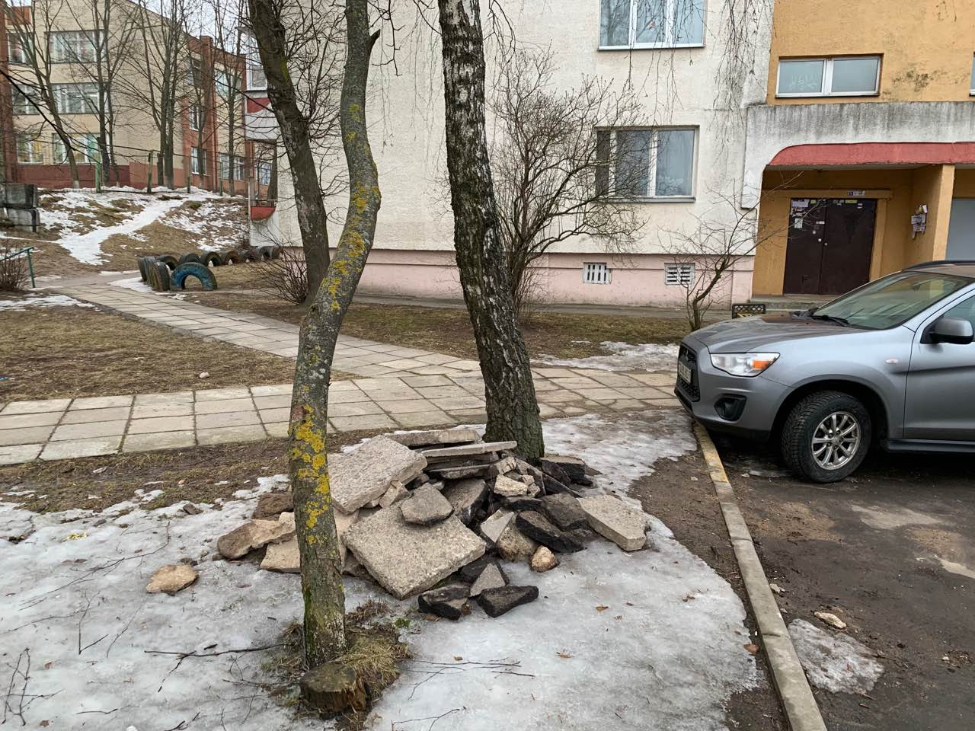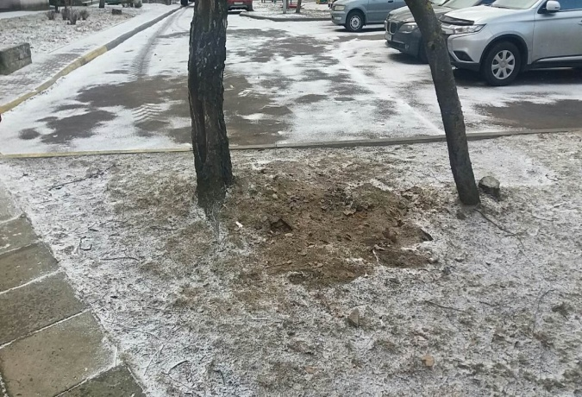
ДО ПОСЛЕ

Заводской район (в районе дороги на д.Новый двор между Минской очистной станцией и железной дорогой)
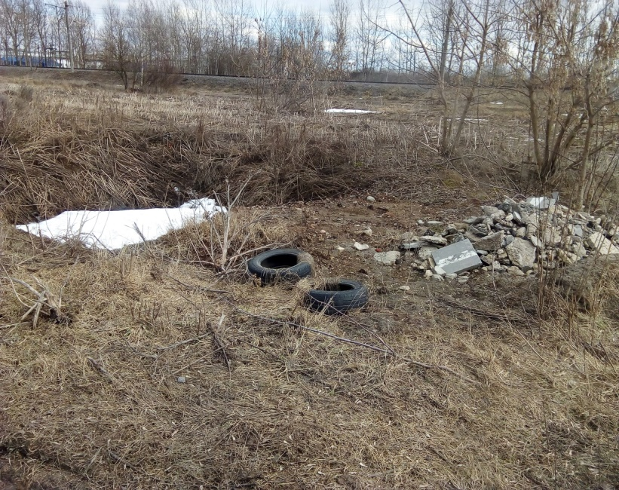
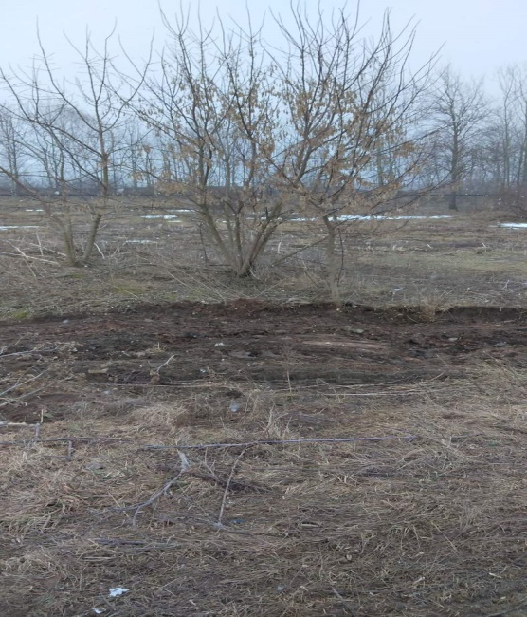

ДО ПОСЛЕ

Первомайский район (пер. Инструментальный, 13)

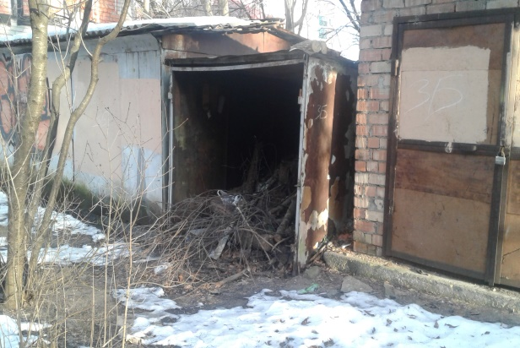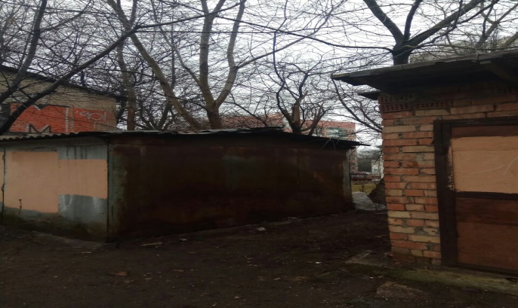
ДО ПОСЛЕ

Московский район (просп. Газеты Звязда, 22/1)

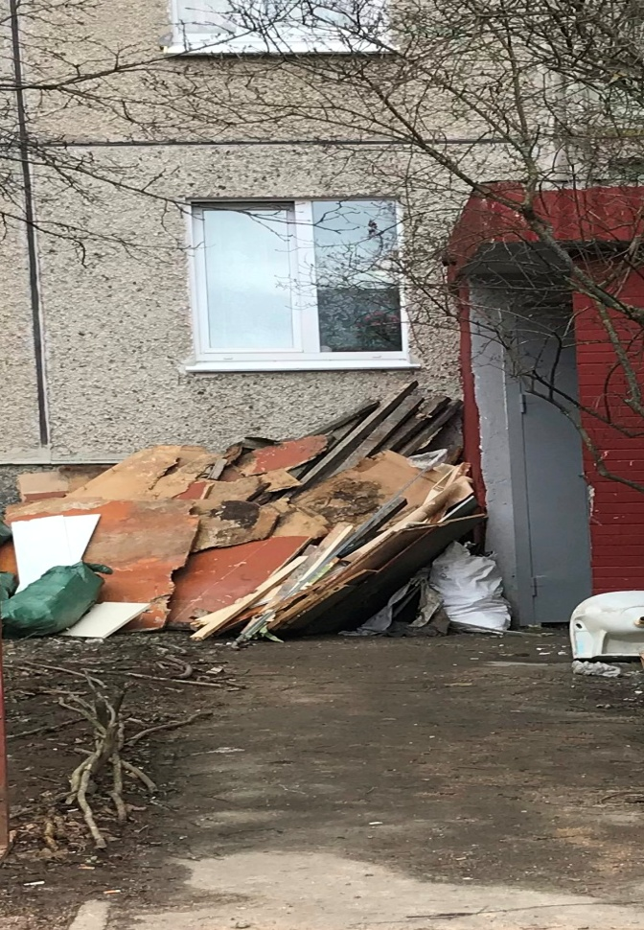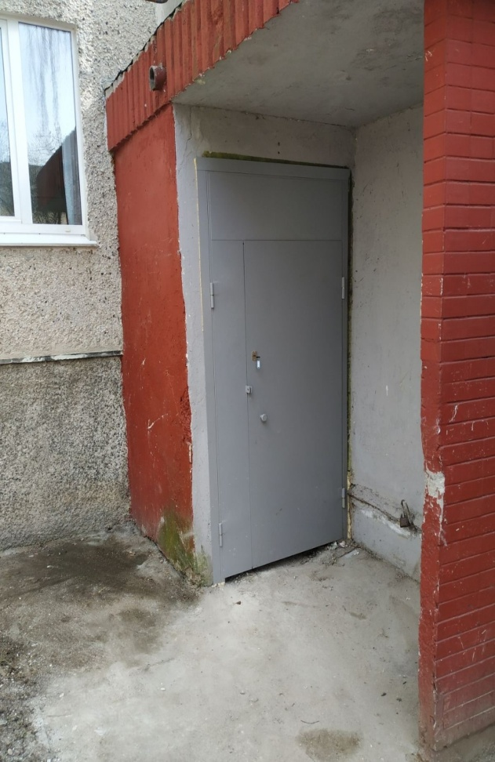
ДО ПОСЛЕ

Московский район (двор дома № 15 по ул. Голубева)

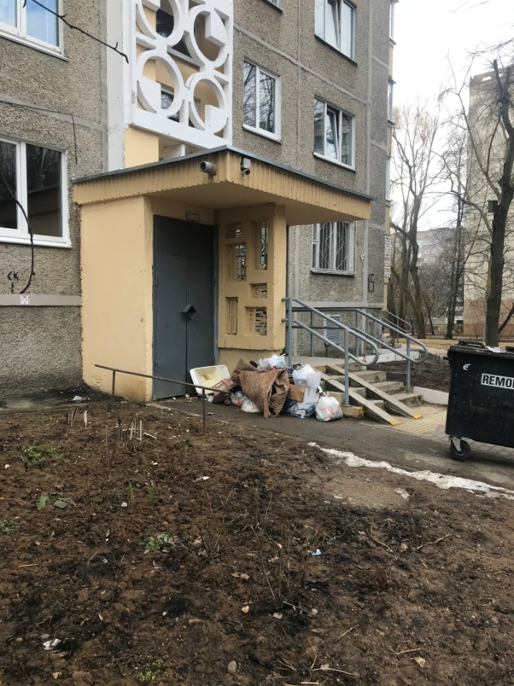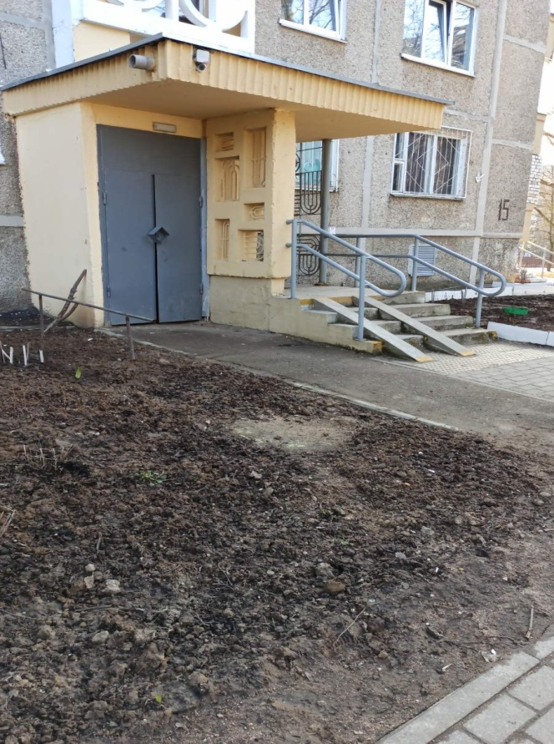
ДО ПОСЛЕ

Советский район (д.51 по ул. Мирошниченко)

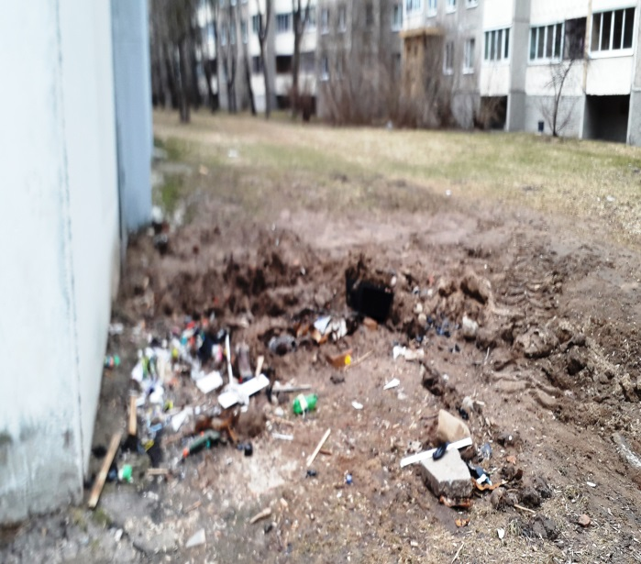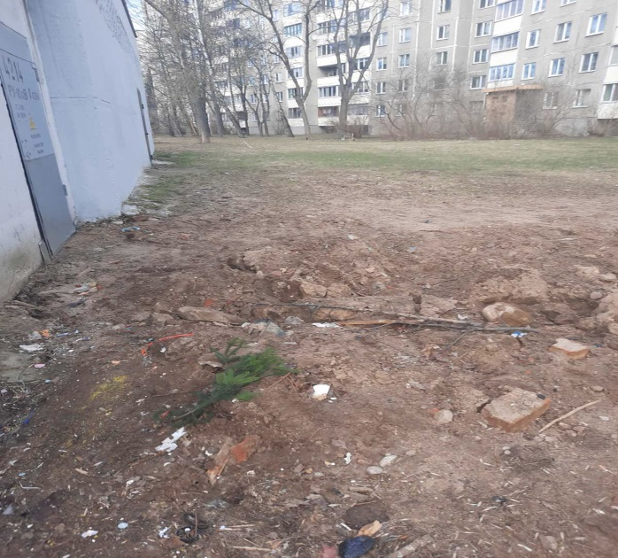
ДО ПОСЛЕ

Центральный район (д. № 1 по ул. Гая)

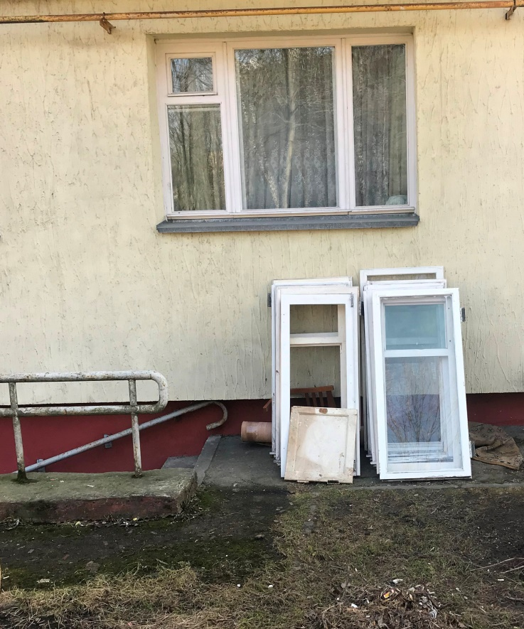 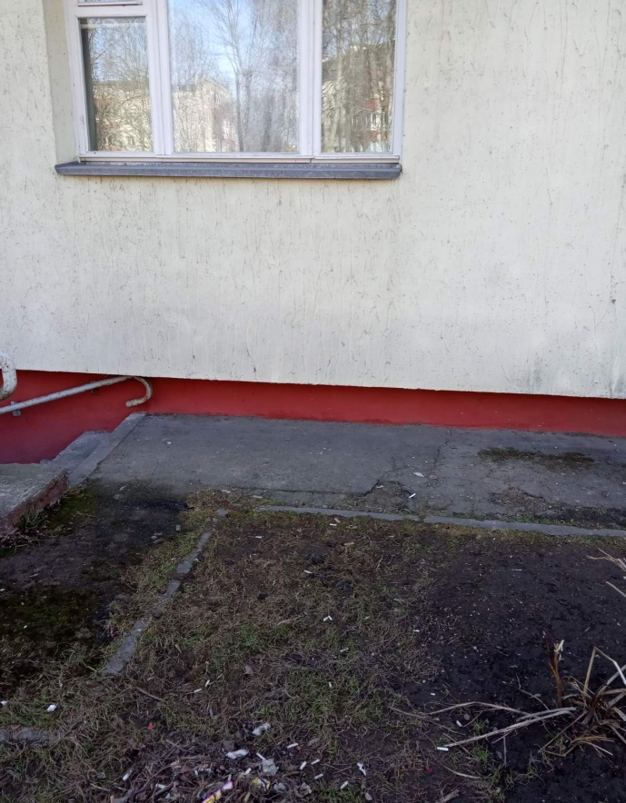
ДО ПОСЛЕ

